SPIS ZAWARTOŚCI PROJEKTU TECHNICZNEGO

I. Oświadczenie projektanta i sprawdzającego. Kopie uprawnień oraz zaświadczenia projektanta i sprawdzającego (str. 3-9)
II. Część opisowa (str. 10-14)
1. Podstawowe parametry techniczne
2. Roboty rozbiórkowe
3. Roboty ziemne
4. Przebieg drogi w planie
5. Przebieg drogi w przekroju poprzecznym
6. Łuki poziome i załomy
7. Zjazdy do pól
8. Przebieg drogi w profilu
9. Konstrukcja nawierzchni
9.1. Jezdnia
9.2. Chodnik
9.3. Pobocze i zjazdy do pól
10. Elementy ulic
11. Odwodnienie
12. Sprawdzenie warunku mrozoodporności
III. Wykaz załączników graficznych (str. 14-20)
Załącznik do projektu – opinia geotechniczna.

Niniejsze opracowanie zawiera ………….kolejno ponumerowanych stron.

- Oświadczenie projektanta i sprawdzającego. Kopie uprawnień oraz zaświadczeń projektanta i sprawdzającego.

OŚWIADCZENIE

Na podstawie art. 20 ust 4 ustawy z dnia 7 lipiec 1994 r. Prawo Budowlane – Dz. U.
z 2020 roku; poz. 1333 z późniejszymi zmianami) oświadczam, że

PROJEKT TECHNICZNY pod nazwą
„Przebudowa drogi powiatowej nr 3033P Orchowo – Osówiec” – odcinek od drogi wojewódzkiej 262 do skrzyżowania z drogą powiatową 3035P
Opracowany na zlecenie Powiatu Słupeckiego, został sporządzony zgodnie z obowiązującymi przepisami oraz zasadami wiedzy technicznej.

IMIĘ I NAZWISKO | UPRAWNIENIA | PODPIS
Projektował:  mgr inż.  Karol Siliński | WKP/0393/POOD/19  specjalność inżynieryjna drogowa
Sprawdził:  mgr inż.  Andrzej Tomaszewski | 370/88/PW  specjalność konstrukcyjno inżynieryjna



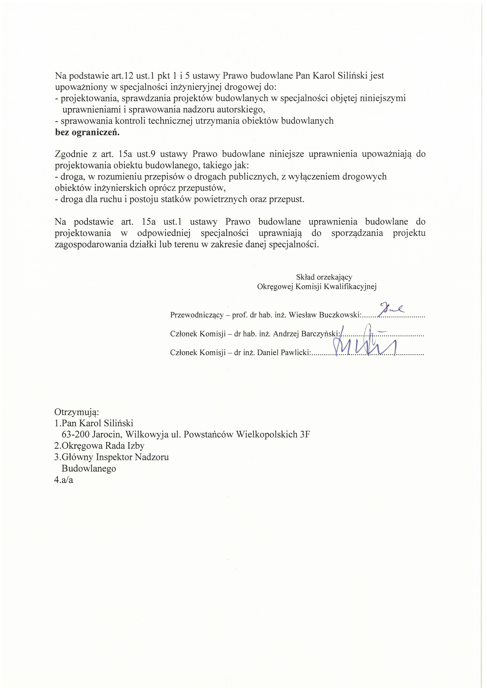
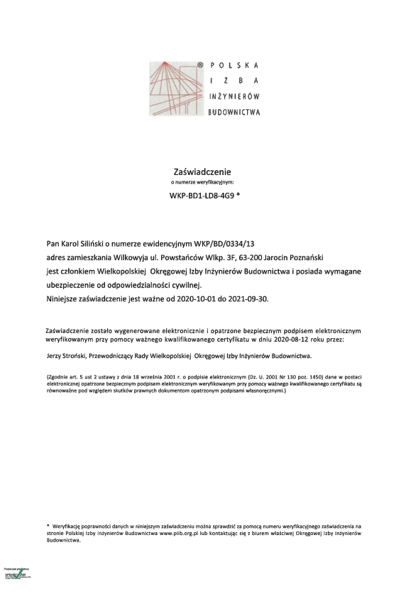
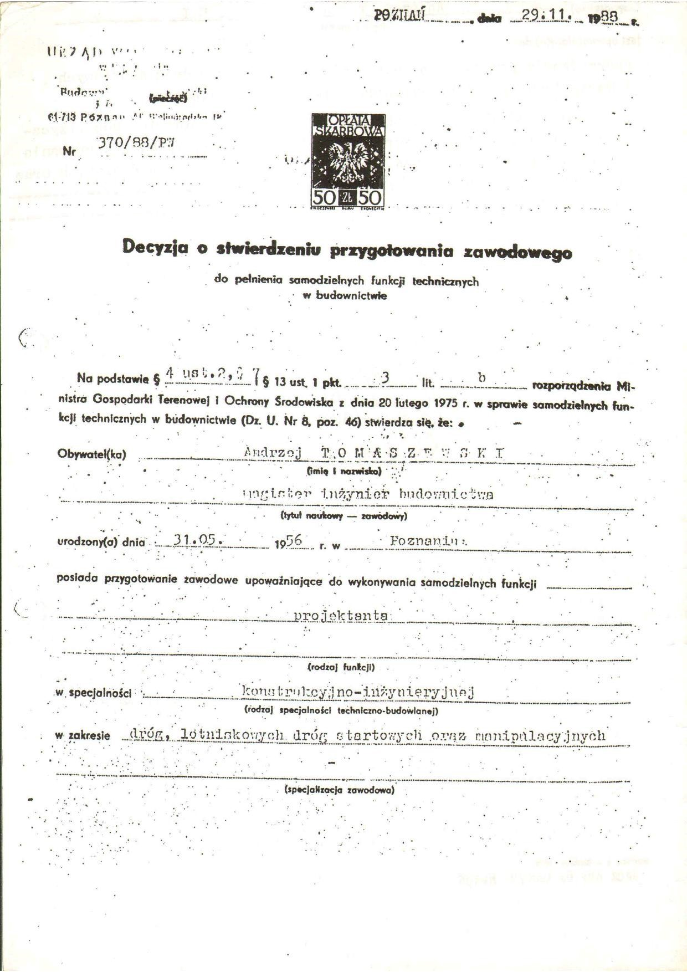

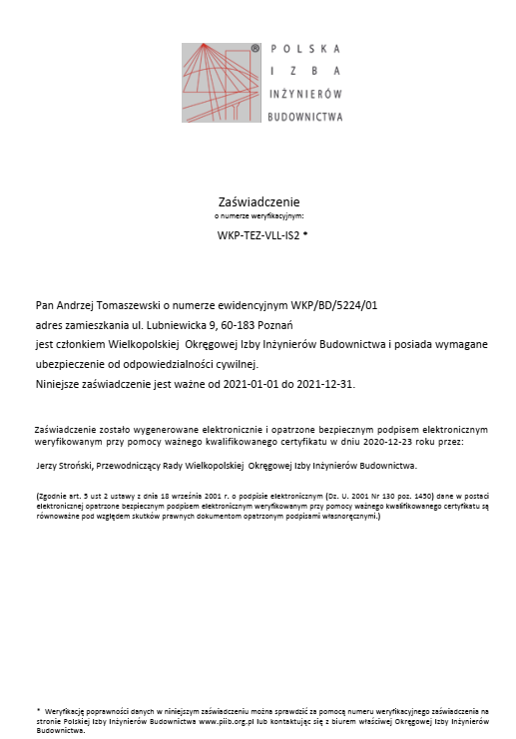

- Część opisowa
- Podstawowe parametry techniczne
Parametry techniczne i geometryczne planowanej inwestycji przyjęto zgodnie
z Rozporządzeniem Ministra Transportu i Gospodarki Morskiej z dnia 2 marca 1999 r.
w sprawie warunków technicznych, jakim powinny odpowiadać drogi publiczne i ich usytuowanie (Dz. U. 2016 poz. 124 tekst jednolity z późniejszymi zmianami).
  - Parametry techniczne:
- klasa techniczna drogi: L - lokalna,
- prędkość projektowa: 40 km/h,
- kategoria administracyjna: droga powiatowa,
- przekrój drogi: jednojezdniowy dwupasowy,
- długość odcinka drogi: 1917,13 m,
- kategoria ruchu: KR 3,
- nawierzchnia drogi: nawierzchnia z mieszanki mineralno – asfaltowej,
- szerokość drogi: 5,50 m;
- pochylenie poprzeczne jezdni: daszkowe 2%, jednostronne 2%,
- nawierzchnia chodnika: kostka brukowa betonowa,
- szerokość chodnika: zmienna,
- pochylenie poprzeczne chodnika: 2%,
- odwodnienie:
- powierzchniowo poprzez pochylenia podłużne i poprzeczne do terenów przyległych/ istniejących rowów przydrożnych,
- powierzchniowo poprzez odpowiednie pochylenia podłużne i poprzeczne do ścieku przykrawężnikowego
- Roboty rozbiórkowe
Na przedmiotowym zadaniu występują rozbiórki następujących elementów:
- rozbiórka nawierzchni jezdni wraz z podbudowami,
- rozbiórka nawierzchni chodników wraz z podbudowami,
- rozbiórka krawężników betonowych wraz z ławami,
- rozbiórka obrzeży betonowych wraz z ławami,
Roboty rozbiórkowe należy wykonywać tak, aby zachować maksimum ostrożności, należy przestrzegać przepisów bezpieczeństwa i higieny pracy, a w szczególności należy:
- stosować odpowiedni sprzęt i narzędzia,
- stosować urządzenia zabezpieczające i ochronne,
- stosować środki ochrony pracowników,
- zapewnić bezpieczeństwo publiczne,
- rozbiórki prowadzić pod nadzorem osoby posiadającej odpowiednie uprawnienia,
- w trakcie prowadzenia rozbiórek zachować szczególną ostrożność,
- prace prowadzić zgodnie z wytycznymi zawartymi w niniejszej dokumentacji projektowej i
planem zagospodarowania terenu.
UWAGA! Materiał z rozbiórki należy przekazać Inwestorowi.
- Roboty ziemne.
W ramach niniejszego projektu przewiduje się roboty ziemne w zakresie: wykopów pod projektowane konstrukcje drogowe. Nadmiar mas ziemnych uzyskanych przy wykonywaniu wyżej wymienionych robót przewidziano do wywozu.
Po przeprowadzonej wizji w terenie stwierdzono, że w stanie istniejącym występują grunty spełniające wymagania do wykonania podłoża pod konstrukcję nawierzchni. Zaleca się zebranie
w całości warstwy humusu o grubości ok. 30 cm, po czym należy zagęścić podłoże do min Is ≥ 1,0 i E₂ ≥ 60 MPa. W przypadku nie otrzymania w/w wyników należy wykonać wymianę gruntu na głębokość ok. 50 cm, poniżej projektowanej konstrukcji jezdni, zgodnie z profilem podłużnym, co pozwoli na otrzymanie wymaganych wartości nośności i zagęszczenia dla projektowanej drogi.
Roboty ziemne związane z realizacją wykopów pod projektowane drogi wykonać należy zgodnie z normą PN-S-02205:1998 „Drogi samochodowe – Roboty ziemne – Wymagania i badania”. Przy wykonaniu robót należy zachować wymagania BHP. W miejscach występowania uzbrojenia roboty należy wykonać ręcznie. Dno wykopów należy wykonać zgodnie ze spadkami poprzecznymi
i podłużnymi projektowanych elementów, natomiast podłoże należy przy pomocy sprzętu mechanicznego odpowiednio wyprofilować i zagęścić do uzyskania odpowiedniego wskaźnika zagęszczenia podłoża.
- Przebieg drogi w planie.
Długość przebudowywanej drogi wynosi 1917,13 m. Budowa drogi będzie prowadzona w istniejącym pasie drogowym. Początek drogi stanowi dowiązanie do drogi wojewódzkiej nr 262, następnie przebiega wśród pól uprawnych. Inwestycja kończy się w km 1917,13 na skrzyżowaniu z drogą powiatową 3035P.
Drogę projektuje się dla ruchu kategorii KR3. Przebudowa drogi będzie prowadzona w pasie drogowym drogi powiatowej i wojewódzkiej. Oś zaprojektowano w sposób gwarantujący zapewnienie parametrów technicznych przewidzianych dla drogi klasy L. W projekcie uwzględniono zjazdy do pól uprawnych oraz pobocze. W projekcie zawarto rozwiązania ułatwiające ruch osób niepełnosprawnych.
- Przebieg drogi w przekroju poprzecznym.
Początek przebudowy drogi stanowi nawiązanie do drogi wojewódzkiej nr 262 koniec natomiast znajduję się w km 1917,13 na skrzyżowaniu z drogą powiatową 3035P. Projektowana szerokość jezdni - 5,50m. Nawierzchnię jezdni należy wykonać z mieszanki mineralno – asfaltowej. Spadek na jezdni zaprojektowano jako daszkowy o wartości 2%, na łukach – jednostronny o wartości 2%.
Na końcu opracowania we wsi Osówiec zaprojektowano chodnik, który należy ograniczyć od strony jezdni krawężnikiem o wymiarach 15x30x100 cm, natomiast od strony posesji obrzeżami betonowymi 8x30x100 cm. Jednakże za zgodą Inspektora, przy granicy pasa drogowego dochodząc nawierzchnią do ogrodzeń i budynków oraz na łączeniu poszczególnych nawierzchni dopuszcza się rezygnację z obrzeży ze względu na walory estetyczne. Spadki na chodnikach zaprojektowano jako jednostronne o wartości 2%. Jednocześnie wzdłuż chodnika (który będzie kontynuowany odrębnym opracowaniem) projektuje się ściek z dwóch rzędów kostki brukowej betonowej na ławie betonowej.
Dodatkowo projektuje się obustronne pobocze wykonane z frezowiny uzyskanej z frezowania starej nawierzchni. Spadek pobocza 6-8% w kierunku istniejących rowów przydrożnych.
Szczegółowe rozwiązania przyjęte w projekcie zostały przedstawione na planie sytuacyjnym oraz przekrojach konstrukcyjnych.
- Łuki poziome i załomy.
Oś drogi składa się z odcinków prostych, łuków poziomych oraz załomów:
Zastosowano następujące łuki poziome i załomy:
- KŁK R = 24,60 w km: 0+013,52;
- R = 150,00 m w km:0+038,98 – 0+059,58;
- W1 = 3,0º w km: 0+075,74;
- W2 = 2,0º w km: 0+192,03;
- W3 = 2,0º w km: 0+700,10;
- W4 = 2,0º w km: 0+808,33;
- W5 = 1,0º w km: 1+662,94;
- R = 150,00 m w km: 1+669,90 – 1+692,15;
- W6 = 1,0º w km: 1+719,18;
- W7 = 2,0º w km: 1+862,30;
- W8 = 3,0º w km: 1+879,83;
- W9 = 2,0º w km: 1+902,13;
- Zjazdy do pól.
Do pól uprawnych zlokalizowanych w sąsiedztwie drogi, zaprojektowano zjazdy z frezowiny. Zaprojektowano zjazdy o szerokości 5,00 m.
Szczegółowe rozwiązania zostały przedstawione na rysunkach „plan sytuacyjny” oraz „przekroje normalne”.

- Przebieg drogi w profilu.
Niweletę dróg zaprojektowano wykorzystując pomiary geodezyjne. Została ona dostosowana do istniejącego terenu przy założeniu zapewnienia minimalnych pochyleń poprzecznych i podłużnych gwarantujących prawidłowe i sprawne odprowadzenie wód opadowych.
- Konstrukcja nawierzchni.
Zaprojektowano konstrukcje jezdni dla ruchu KR3 o następujących warstwach:

Jezdnia:
- warstwa ścieralna z mieszanki mineralno – asfaltowej AC 11 S – gr. 4 cm,
- warstwa wiążąca z mieszanki minerlno - asfaltowej AC 16 W – gr. 5 cm,
- podbudowa zasadnicza z MMA AC 22P – gr. 7 cm,
- podbudowy z kruszywa łamanego stabilizowanego mechanicznie 0/31,5 mm – gr.5 cm,
- podbudowa z kruszywa łamanego stabilizowanego mechanicznie 0/63 mm - gr. 15 cm,
- stabilizacja kruszywa cementem o Rm = 2,5 MPa – gr. 10 cm.

UWAGA! zgodnie z pismem WZDW.WU.6501-54/21 na połączeniu nawierzchni (projektowanej drogi powiatowej z drogą wojewódzką nr 262) pod warstwą wiążącą należy wykonać siatkę zbrojeniową z włókien szklanych i węglowych przesączaną asfaltem, o wytrzymałości na rozciąganie 100x200kN, o szerokości 1,00m.

  - Chodnik:
- kostka brukowa betonowa 20x10x8 cm szara ,
- podsypka cementowo – piaskowa 1:4 – gr. 5 cm,
- warstwa odcinająca z piasku średnioziarnistego – gr. 15 cm.

  - Pobocze i zjazdy do pól:
- nawierzchnia z frezowiny – gr. 15 cm,
- podbudowa betonowa z betonu C12/15 – gr. 15 cm.
- Elementy ulic.
Projektuje się następujące elementy ulic:
- krawężnik betonowy o wymiarach 15x30x100 cm oparty na ławie betonowej
z oporem z betonu C12/15,
- obrzeże betonowe o wymiarach 8x30x100 cm na ławie betonowej z oporem betonu
z betonu C12/15 ,
- ściek przykrawężnikowy z dwóch rzędów kostki brukowej betonowej grubości 8 cm na ławie betonowej z betonu C12/15.
- Odwodnienie.
Projektowane odwodnienie dotyczy wód opadowych i roztopowych z powierzchni jezdni, poboczy, chodnika i będzie realizowane poprzez spadki podłużne i poprzeczne do istniejących rowów przydrożnych oraz terenów przyległych w granicach pasa drogowego. Istniejące rowy należy poddać konserwacji
z zachowaniem naturalnej ich konstrukcji. Z uwagi na występujący w ciągu projektowanej drogi przepust o średnicy 800 mm, należy przeprowadzić jego remont.
Odwodnienie przebudowywanej drogi realizowane będzie powierzchniowo poprzez odpowiednie pochylenie poprzeczne i podłużne zapewniające sprawne odprowadzenie wód opadowych
i roztopowych.

- Sprawdzenie warunku mrozoodporności.
Dla kategorii ruchu KR-3, grupy nośności podłoża G1 i granicy zamarzania dla miejscowości Orchowo hz = 0,80 m wymagana grubość konstrukcji nawierzchni jezdni wynosi:
hwymagane = 0,50 x hz= 0,50 x 0,80 = 0,40 m
hprojektowana =0,04+0,05+0,07+0,05+0,15+0,10 = 0,46 m
hprojektowana > hwymagane, 0,46 m> 0,40 m

Opracowała…….……………………….

Projektował………….………………….

Sprawdził…………........……………….
- Wykaz załączników graficznych
Rys. 1  Rys. 2  Rys. 3  Rys. 4  Rys. 5  Rys. 6 | Plan orientacyjny …………………………………………….……  Plan sytuacyjny……………………………………………….……  Plan sytuacyjny….…………………………………………….…...  Plan sytuacyjny….…………………………………………….…...  Profil podłużny.….…………………………………………….…...  Przekrój konstrukcyjny / Szczegół konstrukcyjny…………………. | skala: 1:25 000  skala: 1:500  skala: 1:500  skala: 1:500  skala 1:100 / 1:1000  skala 1:50 / 1:10

